LES TESTS PCR NE SERVENT PLUS A RIEN

Source : https://dailyexpose.uk/2022/01/07/pcr-tests-have-served-their-purpose-in-the-covid-crisis-theyre-now-being-cancelled-everywhere/

Les tests PCR ont rempli leur rôle dans la "crise" du covid, ils sont maintenant annulés - partout.
Par RHODA WILSON ON JANUARY 7, 2022 • ( 12 COMMENTAIRES )
Le 7 juillet 2021, le CDC a mis à jour son "Mode d'emploi" des tests RT-PCR Covid. C'est la date exacte à laquelle le CDC a notifié aux laboratoires cliniques et aux sites d'essai effectuant des tests Covid le retrait de l'autorisation d'utilisation d'urgence ("EUA") à partir du 31 décembre 2021 et le début d'une transition vers un autre test Covid autorisé par la FDA.
La page 40 du mode d'emploi du test PCR indique (c'est nous qui soulignons) :
" Étant donné qu'aucun isolat quantifié du virus 2019-nCoV n'était disponible pour une utilisation par les CDC au moment où le test a été développé et cette étude réalisée, les tests conçus pour la détection de l'ARN du 2019-nCoV ont été testés avec des stocks caractérisés d'ARN complet transcrit in vitro (gène N ; accession GenBank : MN908947.2) de titre connu (copies d'ARN/µL) dopés dans un diluant constitué d'une suspension de cellules humaines A549 et d'un milieu de transport viral (VTM) pour imiter l'échantillon clinique. "
Après presque deux ans d'utilisation incorrecte et frauduleuse du test PCR, il semble qu'il y ait une campagne gouvernementale mondiale pour mettre fin à son utilisation. En voici quelques exemples :
"Les Canadiens qui ont cherché à faire un test PCR COVID-19 ces derniers jours ont pu être confrontés à de longues files d'attente dans les centres de dépistage et à une pénurie de créneaux de rendez-vous, la demande ayant augmenté dans le contexte de la propagation de la variante Omicron." - CTV News, 26 décembre 2021
"Des changements ont été apportés aux directives relatives au test PCR dans un contexte de demande record [en Irlande du Nord]. L'Agence de santé publique a déclaré qu'elle avait publié de nouveaux protocoles pour aider à assurer 'la prestation continue et ciblée du service'." - Belfast Telegraph, 29 décembre 2021“A widespread shortage of PCR tests across the devolved nations was due to an administrative error, the First Minister of Scotland has said.” – Belfast Telegraph, 29 December 2021
"Les personnes asymptomatiques dont le test est positif au Pays de Galles ne sont plus obligées de faire un test PCR". - ITV, 5 janvier 2021
"A partir d'aujourd'hui, les personnes du NI qui obtiennent un test de flux latéral positif doivent présumer qu'elles ont Covid-19 et qu'elles sont infectieuses - un test PCR ne sera plus nécessaire pour confirmer le résultat." - 4NI, 5 janvier 2022
"Boris supprime les règles supplémentaires relatives aux tests Covid afin d'empêcher Omicron de paralyser l'économie ... Et les personnes testées positives après un test de flux latéral n'ont pas besoin d'une confirmation par PCR." - Daily Express, 6 janvier 2022
"La nécessité des tests PCR a maintenant changé [en Écosse] dans le but de soulager la pression dans les centres de test et les laboratoires." - Daily Record, 6 janvier 2022
"Les Australiens ne sont plus obligés de passer un test PCR pour confirmer leur résultat positif au COVID." - ABC Net, 6 janvier 2021

Une trace de 20 ans de demandes de brevets concernant le virus responsable du Covid-19 prouve qu'il n'est ni nouveau ni le résultat d'un saut des animaux aux humains. En juillet 2021, un dossier de preuves étayant ces affirmations a été présenté par le Dr David Martin au comité d'enquête international Corona. La première épidémie de SRAS à la fin de l'année 2001 "a donné lieu à un dépôt de brevet "très problématique" en avril 2003 par les Centres américains de contrôle et de prévention des maladies (CDC). Ce brevet portait sur la séquence complète du gène du SRAS et sur une série de brevets dérivés couvrant les moyens de détection, y compris le test PCR [largement utilisé aujourd'hui pour diagnostiquer les cas d'infection par le CoV-2 du SRAS]", écrit The Conservative Woman.
"Les gens doivent se rappeler que toutes les données sur les cas de "covid" sont basées sur des tests PCR et antigènes qui n'ont aucun sens. Ils donnent des résultats positifs pour ceux qui ont une grippe normale, qui a exactement la même symptomatologie que ce qu'ils appellent Covid19. Cette confusion est claire comme de l'eau de roche et doit être signalée à tout le monde. Nous devons poursuivre en justice les gouvernements du monde entier pour n'avoir effectué aucune analyse risques-bénéfices, pour avoir perpétré une fraude sur le public et pour avoir restreint les droits de l'homme fondamentaux au même titre que l'époque nazie et soviétique", a posté Robin Monotti sur Telegram le 31 décembre 2021.
Dr. Mike Yeadon : Covid-19 Lies - The PCR Test, The Highwire, 14 juin 2021 (10 minutes)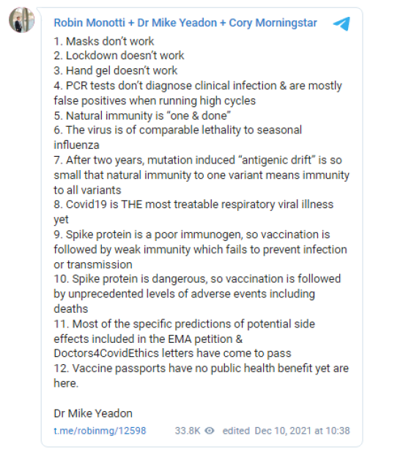
Autres ressources :
- Panel de diagnostic RT-PCR en temps réel du CDC 2019-Novel Coronavirus (2019-nCoV)
- 07/21/2021 : Lab Alert : Changements apportés au test RT-PCR des CDC pour le dépistage du SRAS-CoV-2
- Les CDC retirent l'utilisation d'urgence du test PCR dans 10 jours, pourquoi est-il encore utilisé au Royaume-Uni ?
- Vidéo : VP de Pfizer : " La chose dont il faut être terrifié est votre gouvernement ", The Highwire 14 juin 2021
- Vidéo : Documentaire sur la tromperie du test PCR, Health Impact News, 8 décembre 2021

